

Tabla de contenido

1.Historial de Revisión 3

2.Propuesta del Proyecto 4

3.Introducción 6

4.Objetivo 7

5.Límites 7

6.Alcances 7

7.Requerimientos 8

7.1.Requerimientos Funcionales 8

7.2.Requerimientos No Funcionales 8

8.Plan General del Proyecto 9

9.Informe de Factibilidad 10

9.1.Informe de Factibilidad Operativa 10

9.2.Informe de Factibilidad Económica 11

9.3.Informe de Factibilidad Técnica 13

10.Gestión de Riesgo 15

11.Casos de Uso 16

11.1.Gestión Venta de Entradas 16

11.2.Gestión de Entradas 17

11.3.Gestión Puntos de Venta 18

11.4.Administración de Grupos Musicales 19

11.5.Programación de Presentaciones 20

12.Clases del Dominio 21

13.Prototipo de Interfaz 22

14.Conclusión 24

15.Anexo 25

15.1Bibliografía 25

16.Glosario 25

# 

# Historial de Revisión

|  |  |  |  |
| --- | --- | --- | --- |
| Versión | Fecha | Responsable | Observaciónes |
| 1.0 | 12/09/19 | Gabriel, Gaston, Alexis, Facundo,  Ivan | Documento 1er entrega. |
| 1.1 | 07/10/19 | Iván | Correcciones 1er entrega. |
| 2.0 | 14/10/19 | Gabriel, Gaston, Alexis, Facundo,  Ivan | Documento 2da entrega. |
| 2.1 | 19/10/19 | Iván | Correcciones 2da entrega. |
| 3.0 | 24/10/19 | Gabriel, Gaston, Alexis, Facundo,  Ivan | Documento 3ra entrega |

# Propuesta del Proyecto

“Festival” Anualmente la Dirección de Cultura de la Municipalidad de una localidad de la provincia, organiza un festival de folklore. Este festival tiene una duración de generalmente cinco noches, aunque esto puede variar de año en año. En cada una de las noches actúan distintos grupos folklóricos con reconocimiento regional, provincial y nacional.

El festival se prepara con mucha anticipación y se realiza la diagramación para determinar qué grupos actúan en cada noche y el orden en el que los mismos realizarán sus presentaciones, teniendo en cuenta que los horarios de presentación de los grupos no pueden superponerse y que no pueden quedar espacios sin ninguna presentación entre medio de dos grupos. Considerar que no puede incluirse la participación de un grupo más de una vez para un mismo festival, en una misma noche. En cada noche se define la hora de inicio de la misma, pero no se determina la hora de fin, ya que esta puede variar según si las presentaciones se extienden más de lo previsto.

El Festival se realiza en un único estadio, que está dividido en sectores (A, B, C, etc.), que se identifican con colores diferentes, y cada sector se compone de filas (1, 2, 3, etc.), cada fila, a su vez, está conformada por butacas, las cuales están numeradas.

La venta de entradas se realiza en cinco puntos de venta que se encuentran en funcionamiento simultáneamente: en el estadio donde se realizará el festival, en tres centros comerciales de la ciudad capital y en un centro comercial de la localidad dónde se realiza el festival. No se debe permitir que se venda una misma entrada (una misma butaca de un festival en una misma fecha) en dos puntos de venta diferentes. Existen distintos tipos de entradas para el público (mayores, menores, jubilados, etc.). El precio de las entradas depende del tipo de entrada y del sector donde se encuentre la butaca, además puede variar de una noche a otra, dependiendo de los grupos musicales que actúan. Por ejemplo, una entrada para mayores en el sector A, que está cerca del escenario, será más costosa que una para mayores en el sector E que está más alejado del mismo y a su vez puede variar de noche en noche el precio de la entrada en la misma ubicación. Las butacas se venden para una noche en particular así es que una misma butaca puede estar disponible, por ejemplo, para la noche 1 y 3, y ocupada para la noche 2, 4 y 5.

También se habilita la venta anticipada de las entradas a un precio menor, un porcentaje de descuento que la Dirección de Cultura determina, al igual que la fecha de vencimiento de ese beneficio, por ejemplo, venta anticipada con un descuento del 10 % hasta un mes antes que empiece el festival.

La forma de venta de entradas es únicamente de contado en efectivo. Si un cliente solicita la anulación de la entrada sólo se le reintegra el 50% del monto abonado. Esto se puede hacer hasta 10 días antes del inicio del festival. La entrada tiene un código de barras para evitar falsificaciones. Además, hay que tener en cuenta que la misma entrada cumple la función de factura, por lo que debe tener los datos requeridos por la ley de facturación, y debe asegurarse de que el número de factura sea único.

La Dirección de Cultura de la Municipalidad ha solicitado a su Área de Sistemas el desarrollo de un sistema de información que le ayude con la administración de los festivales que organiza, la diagramación de la programación y la venta de entradas y brinde información que ayude a la organización de próximos festivales. La Dirección de Cultura de la Municipalidad tiene licencias para realizar la aplicación con una base de datos Oracle. Debido a que en las horas pico se suele generar cola en los puntos de venta, es necesario que el sistema genere una entrada en no más de 6 segundos.

## 

# Introducción

El Proyecto ya consolidó sus objetivos, límites y alcances, así como sus requerimientos. Por otro lado se definieron los planes del proyecto y se determinó su factibilidad (con sus distintos aspectos) para ser evaluados y determinamos que el proyecto es viable.

Ahora, de cara a comenzar el desarrollo del Sistema, agregamos los casos de uso, clases del dominio y definimos un prototipo de interfaz. Esto nos permitirá en el futuro próximo definir User Stories y otros elementos necesarios para comenzar con los desarrollos.

## 

# Objetivo

Brindar información para la administración de festivales, la diagramación de la programación, la venta de entradas y permitir así generar reportes con información para próximas organizaciones

# Límites

## Desde

Registrar los músicos / grupos musicales.

Hasta

Generar informes sobre los festivales pasados para planificaciones futuras.

# Alcances

## Gestión Entradas:

* Venta de Entradas.
* Consultar entradas disponibles.
* Administracion de puntos de venta.
* Gestion de precios de entradas por noche
  + Público (adulto, jubilado, niño).
  + Sector y Fila.
  + Entrada Anticipada.
* Gestion de anulación de entrada.

## Diagramación

* Administración de Grupos musicales. (ABM)
* Gestión Programación de presentaciones
  + Duración
  + Orden
* Gestión de noches.

## Informes

* Informe por noche:
  + Entradas vendidas/anticipadas
  + Entradas anuladas
  + Grupos
  + Demora
* Reportes filtrados por Grupo/día de la semana/sectores/Tipo de público.

# Requerimientos

## Requerimientos Funcionales

En este cuadro se van a detallar los requerimientos funcionales

|  |  |
| --- | --- |
| **Requerimientos Funcionales (Alcances)** | |
|
| ID | Nombre |
| 1 | Vender Entradas |
| 2 | Consultar Entradas vendidas |
| 3 | Administrar precios de entradas segun noche |
| 4 | Administrar precios de entradas segun público |
| 5 | Administrar precios de entradas segun sector |
| 6 | Anular entrada |
| 7 | Administrar vendedores de entradas |
| 8 | Administrar de grupos musicales |
| 9 | Administrar diagrama de Noche |
| 10 | Generar Reporte de entradas vendidas por noche |
| 11 | Generar Reporte de entradas vendidas por tipo de publico |
| 12 | Generar Reporte de entradas vendidas por sector |
| 13 | Generar Reportes de festivales pasados |
| 14 | Generar reporte de Ganancias |

## Requerimientos No Funcionales

A continuacion se detallan los requerimientos no funcionales

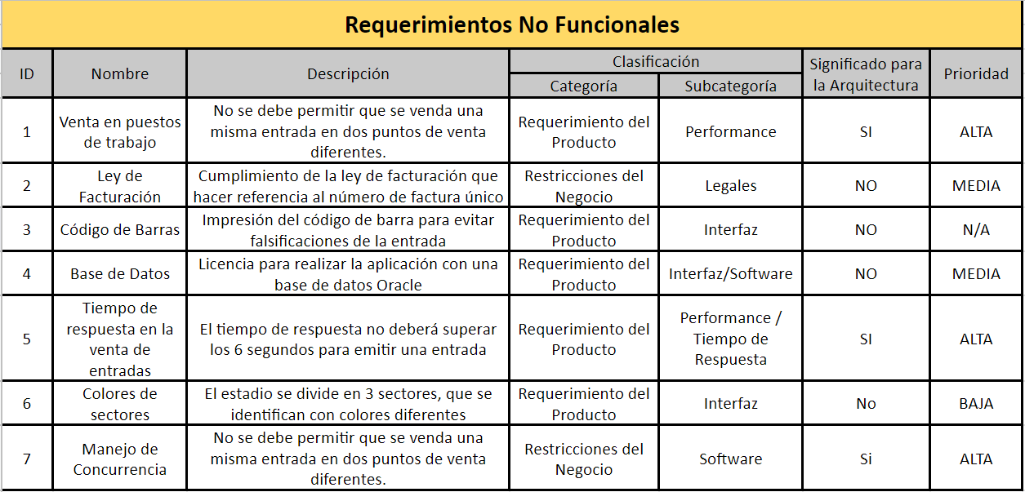

# Plan General del Proyecto

# 

El siguiente diagrama de Gantt, vemos cómo serán distribuidas las tareas en el tiempo.

En esta etapa, se asignan ciertas tareas a “Equipo” ya que los integrantes del equipo tienen capacidades y conocimientos similares, por lo que el equipo asignará las tareas específicas al momento de comenzar las etapas de Ejecución y control.

[PDF Gantt](https://drive.google.com/file/d/1Imrm5eodZeBUD72b_KR4RXH7SQxMgc71/view?usp=sharing)

# Informe de Factibilidad

## Informe de Factibilidad Operativa

Permitir al Festival la organización y la administración del mismo, aprovechando el servicio que brindamos y dando un correcto uso del sistema. El mismo estará dispuesto para limitar las capacidades de quienes lo operan, siendo entendible y manejable para ellos.

### Plan de Implantación

1. Firma de Contrato con asociación del Festival
2. Investigación para mejoras del Servicio Final
3. Adecuaciones de las Instalaciones
   1. Computadoras adecuadas para el desarrollo
   2. Suministro Eléctrico
   3. Ventilación
4. Servicio de Internet
5. Servicio de Hosting
6. Capacitación al personal Beneficiado
7. Seguros ART
8. Pruebas de funcionalidad
9. Periodo de Seguimiento

### Plan de Capacitación

Derivado de la Implantación del servicio, se hace necesario formar al personal en el uso de la nueva tecnología, en todos los procesos manuales y automáticos que se definen. Responsables de la capacitación Prominente SA.

#### *Objetivo*

Administración y manejo del sistema.

### Objetivo Específico

Capacitar a miembros del festival específicamente al personal administrativo en el uso de la tecnología brindada.

### Realización

Se planifica convocar a todo el personal para realizar capacitación organizacional para crear una metodología de aprendizaje acorde para que los colaboradores del festival se adapten al fácil uso de la tecnología.

## 

## Informe de Factibilidad Económica

Determinamos el presupuesto de costos de los recursos técnicos, humanos y materiales tanto para el desarrollo como para la implantación del Sistema. Además, se indica el análisis costo-beneficio de nuestro sistema, el mismo nos permitirá determinar si es factible a desarrollar económicamente el proyecto.

A continuación, se describe los costos de los recursos necesarios para el desarrollo de nuestro Sistema de Información a lo largo de 3 meses:

|  |  |  |
| --- | --- | --- |
| **Inicio** | | |
| **Descripción** | **Monto Unitario ($)** | **Monto total ($)** |
| Investigación inicial (visitas, comunicación, costos iniciales) | $2,500.00 | $2,500.00 |
| Alquiler de oficina | $9,000.00 | $9,000.00 |
| Almuerzos y Breaks | $15,000.00 | $15,000.00 |
| Equipos de computación para el desarrollo | $60,000.00 | $60,000.00 |
| Licencias de software | $7,500.00 | $7,500.00 |
| Traslados (Transporte público) | $2,250.00 | $2,250.00 |
| **Total costos iniciales:** |  | **$96,250.00** |
| **Recursos Humanos** |  |  |
| **Descripción** | **Monto Unitario ($)** | **Monto total ($)** |
| Analista de sistema | $17,500.00 | $52,500.00 |
| Programador Back End | $22,500.00 | $67,500.00 |
| Programador Front End | $20,000.00 | $60,000.00 |
| Tester de sistemas | $20,000.00 | $60,000.00 |
| Analista de soporte | $21,000.00 | $63,000.00 |
| **Total costos RH:** |  | **$303,000.00** |

## Beneficios

Los beneficios que serán obtenidos en nuestro proyecto los hemos clasificado en dos tipos.

### Beneficios Tangibles

* Información actualizada y agilizada
* Generación de reportes
* Usabilidad*

### Beneficios Intangibles

* Servicio de calidad
* Satisfacción de los clientes
* Control adecuado de la Información

Con estos beneficios especificados, hemos estimado que el total de los beneficios que obtendremos por el funcionamiento del sistema serán de aproximadamente $ 550000 por cada año de funcionamiento del software.

## Informe de Factibilidad Técnica

El Estudio de Factibilidad permitió verificar la viabilidad técnica de llevar a cabo la elaboración del proyecto Festival. Por medio de éste se cuantifico las necesidades de mano de obra y recursos materiales necesarios, se determinaron los requerimientos de equipos para la ejecución del proyecto y los beneficios que aportan los mismos.

El proveedor seleccionado por medio de la **Matriz de Homogeneización** ofrece por la compra de sus equipos el soporte técnico y la garantía de estos en caso de algún fallo de fábrica y la misma cubre el plazo del proyecto.

|  |  |  |  |  |  |
| --- | --- | --- | --- | --- | --- |
| **Nro. Proveedor** | **Especificación técnica** | **Precio** | **Servicio técnico** | **Calidad** | **Entrega** |
| 1 | Pc Armada Completa CPU Computadora I5 8gb 1tb O Ssd Tareas Oficina | $24321 | LOCAL | ALTA | INMEDIATA |
| 2 | Pc Computadora Completa Led 19 Lector DVD Oficina 4gb 1tb P1 | $18.999 | C.A.B.A., Capital Federal | MEDIA | 7 A 14 DIAS LABORABLES |
| 3 | Pc Computadora CPU Intel I5 4gb SSD Oficina Escuela | $20.812 | LOCAL | MEDIA | STOCK AL MOMENTO |
| 4 | Pc Computadora Intel AMD Dual Core 4gb 1tb Oficina Hogar P1 | $11.192 | LOCAL | BAJA | 1 A 2 DIAS |
| 5 | Pc Computadora CPU Intel I5 4gb 1tb O SSD Oficina Escuela Negocio | $22.324 | Banfield, Buenos Aires | MEDIA | 3 A 5 DIAS LABORABLES |

|  |  |  |  |  |  |  |
| --- | --- | --- | --- | --- | --- | --- |
|  | **Promedio** | **Proveedor 1** | **Proveedor 2** | **Proveedor 3** | **Proveedor 4** | **Proveedor 5** |
| CALIDAD | **0.59** | 1 | 0.75 | 0.5 | 0.2 | 0.5 |
| PRECIO | **0.604** | 0.35 | 0.7 | 0.54 | 1 | 0.43 |
| SERVICIO | **0.48** | 0.6 | 0.35 | 0.6 | 0.55 | 0.3 |
| ENTREGA | **0.636** | 1 | 0.3 | 0.83 | 0.4 | 0.65 |

### Fórmula utilizada

**Proveedor 3** = (**0.59**\*0.5) + (**0.604**\*0.54) + (**0.48**\*0.6) + (**0.636**\*0.83) = **1.43704**

|  |  |
| --- | --- |
| **Proveedor** | **Puntuación Final** |
| **Proveedor 1** | **1.7254** |
| **Proveedor 2** | **1.2241** |
| **Proveedor 3** | **1.43704** |
| **Proveedor 4** | **1.2404** |
| **Proveedor 5** | **1.11212** |

Se llegó a la conclusión por medio de la matriz de homogeneización que el **Proveedor 1** brinda una mayor factibilidad técnica para el proyecto.

# 

# Gestión de Riesgo

En esta instancia se tienen en cuanta los riesgos que se pueden prever hasta ahora. Es importante considerar las instalaciones donde se llevarán a cabo los desarrollos, para garantizar que se puedan resolver las tareas necesarias para el producto, en un ámbito ameno para los trabajadores. Por otro lado, se tiene en consideración quienes serán los encargados de utilizar el programa, por lo cual se prevén los riesgos de las interacciones de estas personas con el sistema. [Link a la Imagen](https://drive.google.com/file/d/19zMsxb_RTF2sLBJLrSd3_G-ASfo4pZh4/view?usp=sharing)

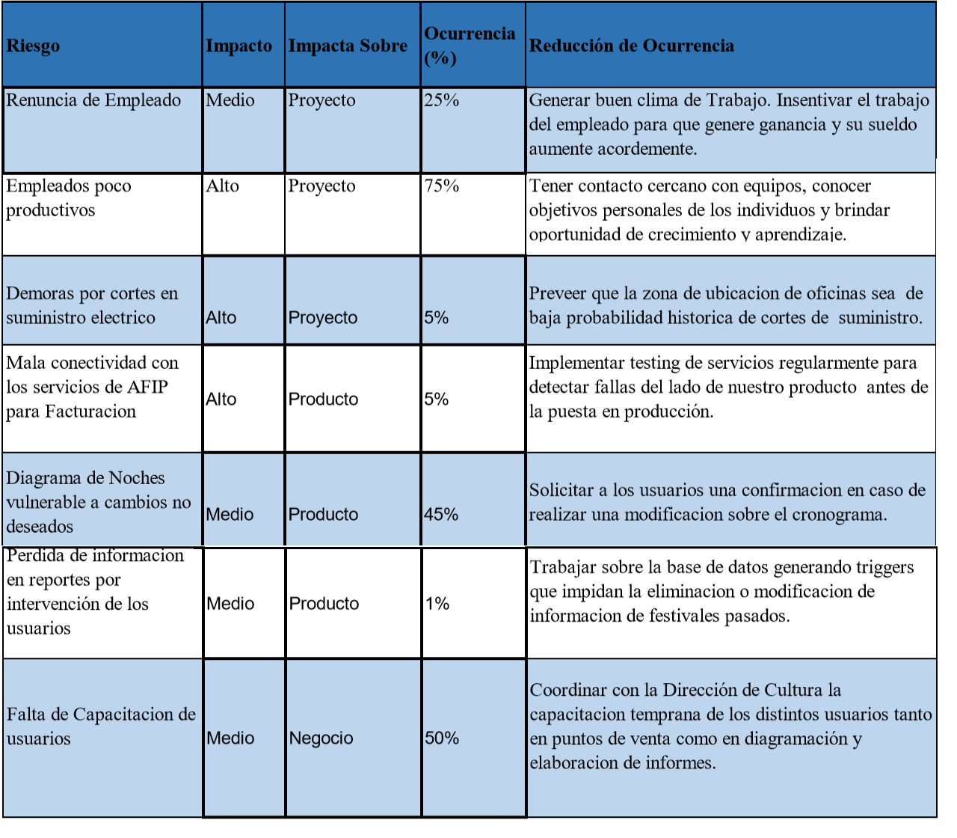

# Casos de Uso

## Gestión Venta de Entradas

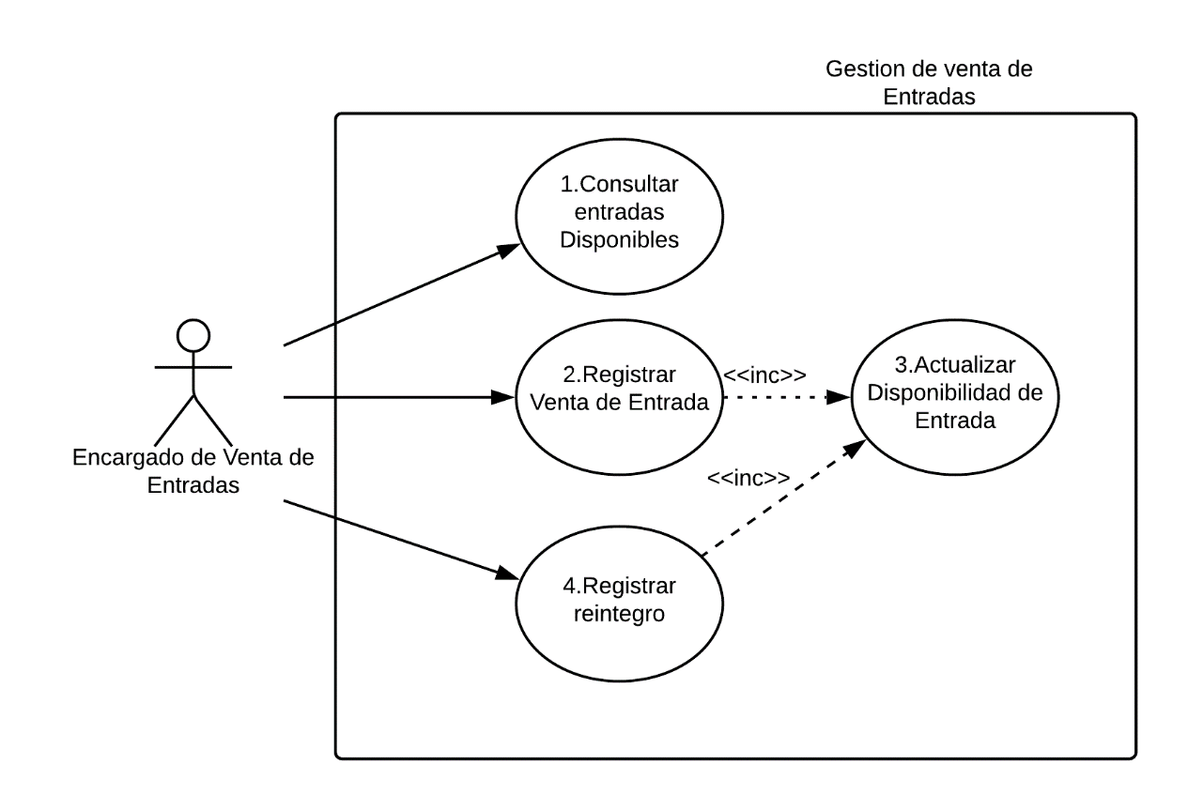

|  |  |
| --- | --- |
| Actor | Rol |
| Encargado de Venta de Entradas | El encargado de ventas será el responsable de Registrar la venta de entradas, además de registrar los reintegros de dinero que surjan de las devoluciones de entradas. |

|  |  |  |
| --- | --- | --- |
| ID_UC | Nombre | Objetivo |
| 1 | Consultar entradas Disponibles | Consultar las entradas que están disponibles por sector, fila y butaca, obteniendo su precio según tipo de entrada. |
| 2 | Registrar Venta de Entrada | Registrar los datos de la venta de una entrada |
| 3 | Actualizar disponibilidad de Entrada | Actualizar la disponibilidad de la butaca que fue reservada mediante la venta de una entrada. |
| 4 | Registrar Reintegro | Registrar el reintegro del 50% de una entrada por anulación |

## Gestión de Entradas

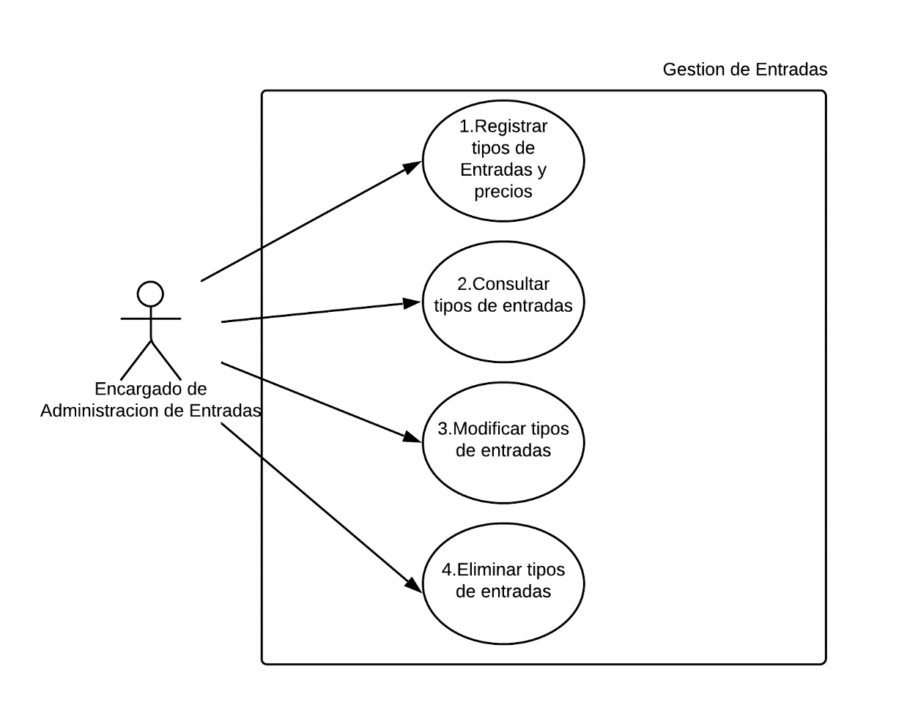

|  |  |
| --- | --- |
| Actor | Rol |
| Encargado de Administración  de entradas | El encargado de Administración de entradas será el responsable de registrar o modificar los tipos de entradas así como sus precios. |

|  |  |  |
| --- | --- | --- |
| ID_UC | Nombre | Objetivo |
| 5 | Registrar Tipos de entradas y precios | Registrar la información de los tipos de entradas y los precios según corresponda por sector y por público. |
| 6 | Consultar Tipos de Entradas | Consultar la información de los tipos de Entradas y precios |
| 7 | Modificar Tipos de Entradas | Modificar los tipos de entradas y precios |
| 8 | Eliminar Tipos de Entradas | Eliminar los tipos de entradas y precios |

## 

## Gestión Puntos de Venta

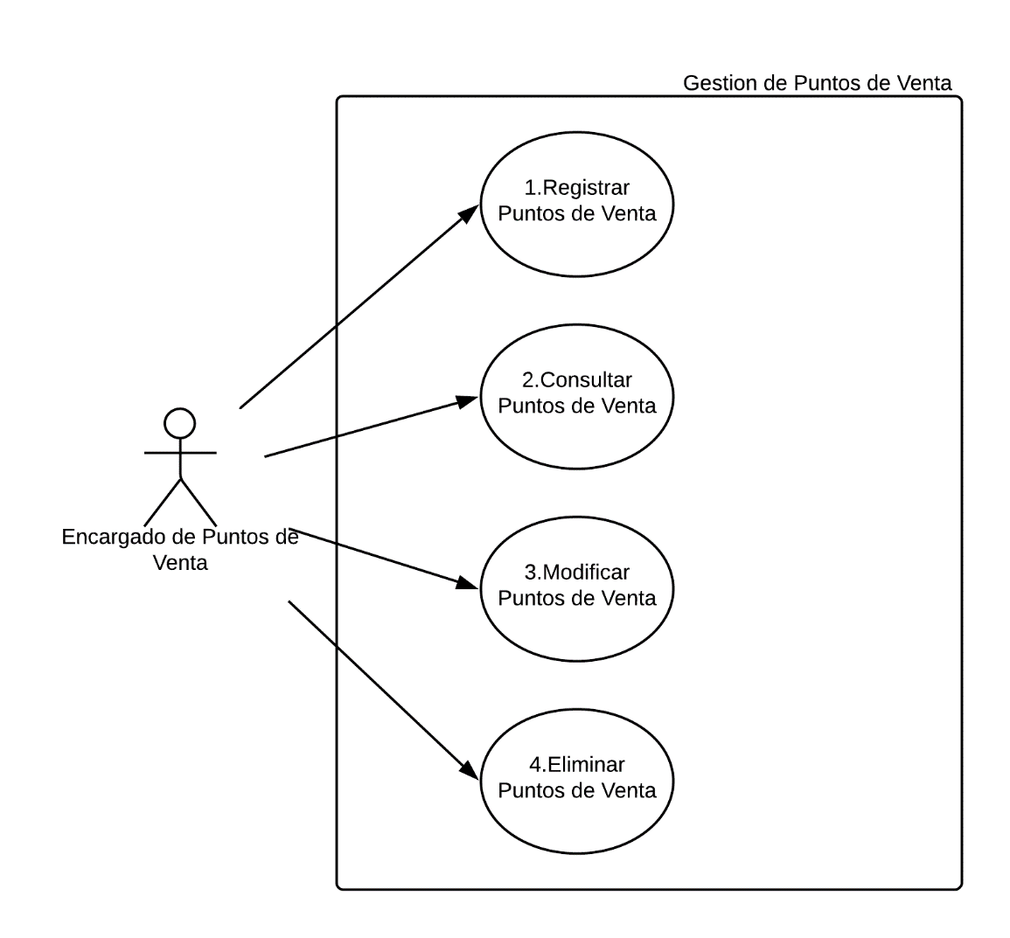

|  |  |
| --- | --- |
| Actor | Rol |
| Encargado de Punto de Ventas | El encargado de puntos de ventas será el responsable de  registrar los puntos de venta disponibles, así como su  modificación o eliminación |

|  |  |  |
| --- | --- | --- |
| ID_UC | Nombre | Objetivo |
| 9 | Registrar Puntos de Venta | Registrar la información de los puntos de venta de entradas disponibles. |
| 10 | Consultar Puntos de Venta | Consultar los puntos de venta de entradas disponibles |
| 11 | Modificar Puntos de Venta | Modificar la información de los puntos de venta de entradas disponibles |
| 12 | Eliminar Puntos de Venta | Eliminar los puntos de venta de entradas |

## Administración de Grupos Musicales

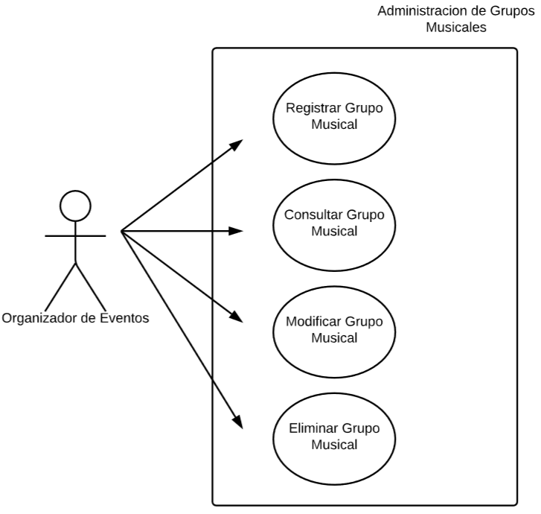

|  |  |
| --- | --- |
| Actor | Rol |
| Organizador de Eventos (OV) | El OV será responsable de registrar, modificar, consultar y eliminar los grupos musicales que participen en el festival. |

|  |  |  |  |
| --- | --- | --- | --- |
| ID_UC |  | Nombre | Objetivo |
| 13 |  | Registrar Puntos de Venta | Registrar la información de los puntos de venta de entradas disponibles. |
| 14 |  | Consultar Puntos de Venta | Consultar los puntos de venta de entradas disponibles |
| 15 |  | Modificar Puntos de Venta | Modificar la información de los puntos de venta de entradas disponibles |
| 16 |  | Eliminar Grupo Musical | Eliminar los puntos de venta de entradas |

## Programación de Presentaciones

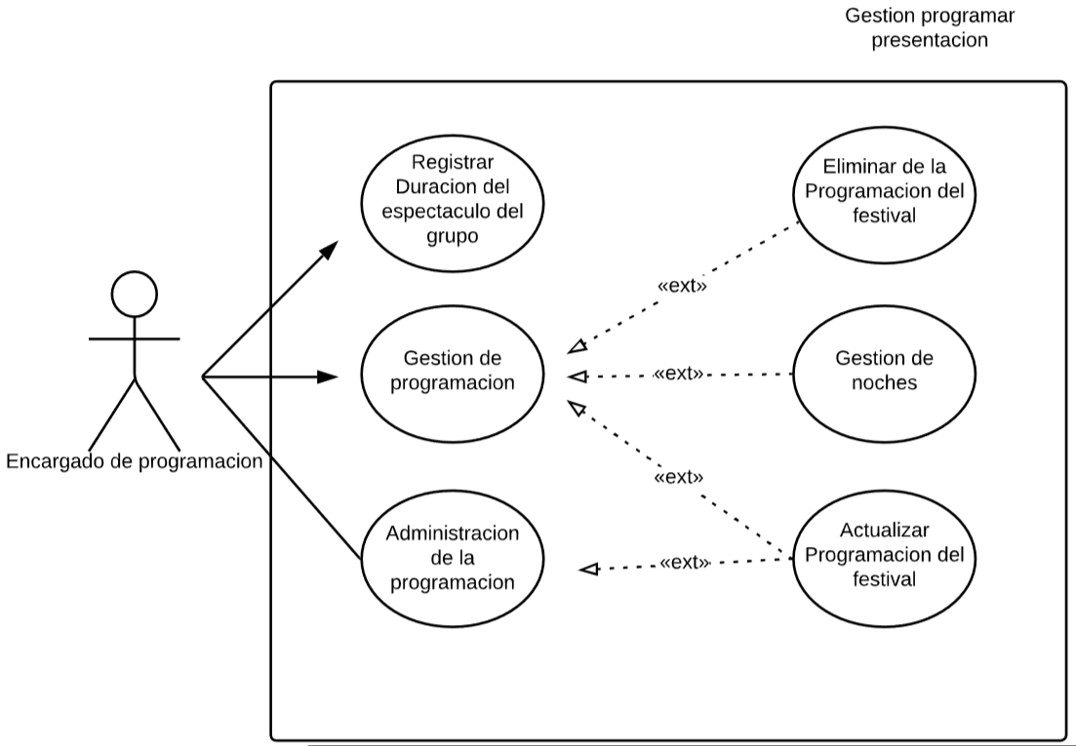

|  |  |
| --- | --- |
| Actor | Rol |
| Encargado de Programación (EP) | EL EP será encargado de registrar la duración del show de los grupos musicales, gestionar la programación por noche y administrar la programación del festival. |

|  |  |  |
| --- | --- | --- |
| ID_UC | Nombre | Objetivo |
| 17 | Registrar Duración | El usuario podrá cargar en la base de datos la duración del espectáculo. |
| 18 | Gestión de programación | El usuario podrá Gestionar la programación del festival |
| 19 | Administración de la programación | El usuario podrá administrar la programación por espectáculo del festival |
| 20 | Actualizar programación del festival | El sistema permite actualizar la información de la programación del festival |
| 21 | Gestión de noches | El sistema permite gestionar las noches del festival |
| 22 | Eliminar datos de la programación del festival | El sistema permite suprimir datos y escenarios que se presenten en la gestión de programación |

# 

# Clases del Dominio

En este diagrama se definirán las clases para representar los elementos que compondrán el sistema de información del festival desde un punto de vista estático. Las clases del sistema fueron identificadas durante el análisis y se presenta la forma en cómo se relacionarán, detallando sus atributos y operaciones. [Link al Diagrama](https://drive.google.com/file/d/1OQqtGIASM1QUy0pmkBH3rTL2phYbgIEn/view?usp=sharing)

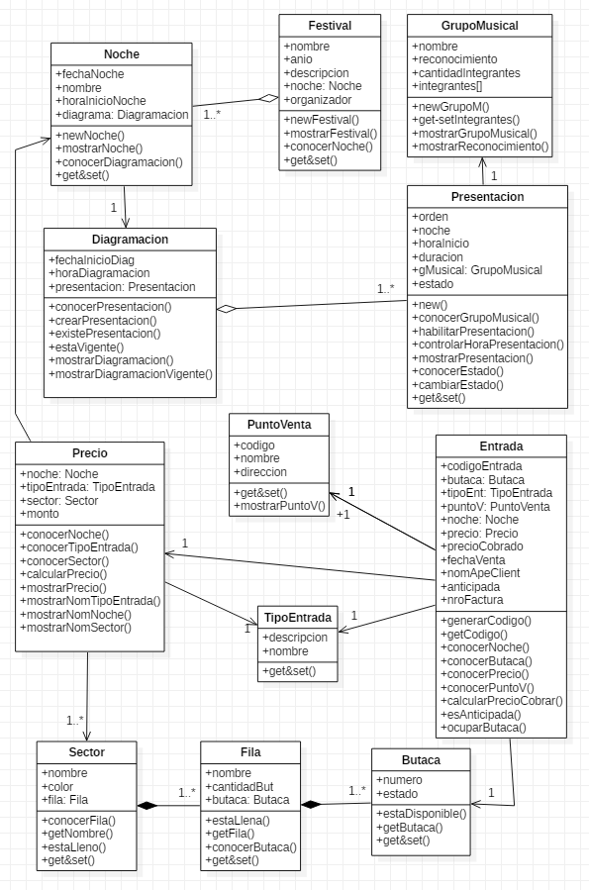

## .

# Prototipo de Interfaz

Se diseñó un prototipo de la interfaz con el fin de brindar funcionalidad a la Dirección de Cultura de la Municipalidad referido a la gestión de la venta y reserva de las entradas de un festival en particular.

El cliente podrá elegir en función del festival que se esté realizando el año en curso y realizar la compra/reserva de las entradas mediante la selección del sector, la fila y la butaca. Se le habilitará la opción de elegir el tipo de entrada (Menores, Jubilados, Mayores, etc) una vez elegida la ubicación.

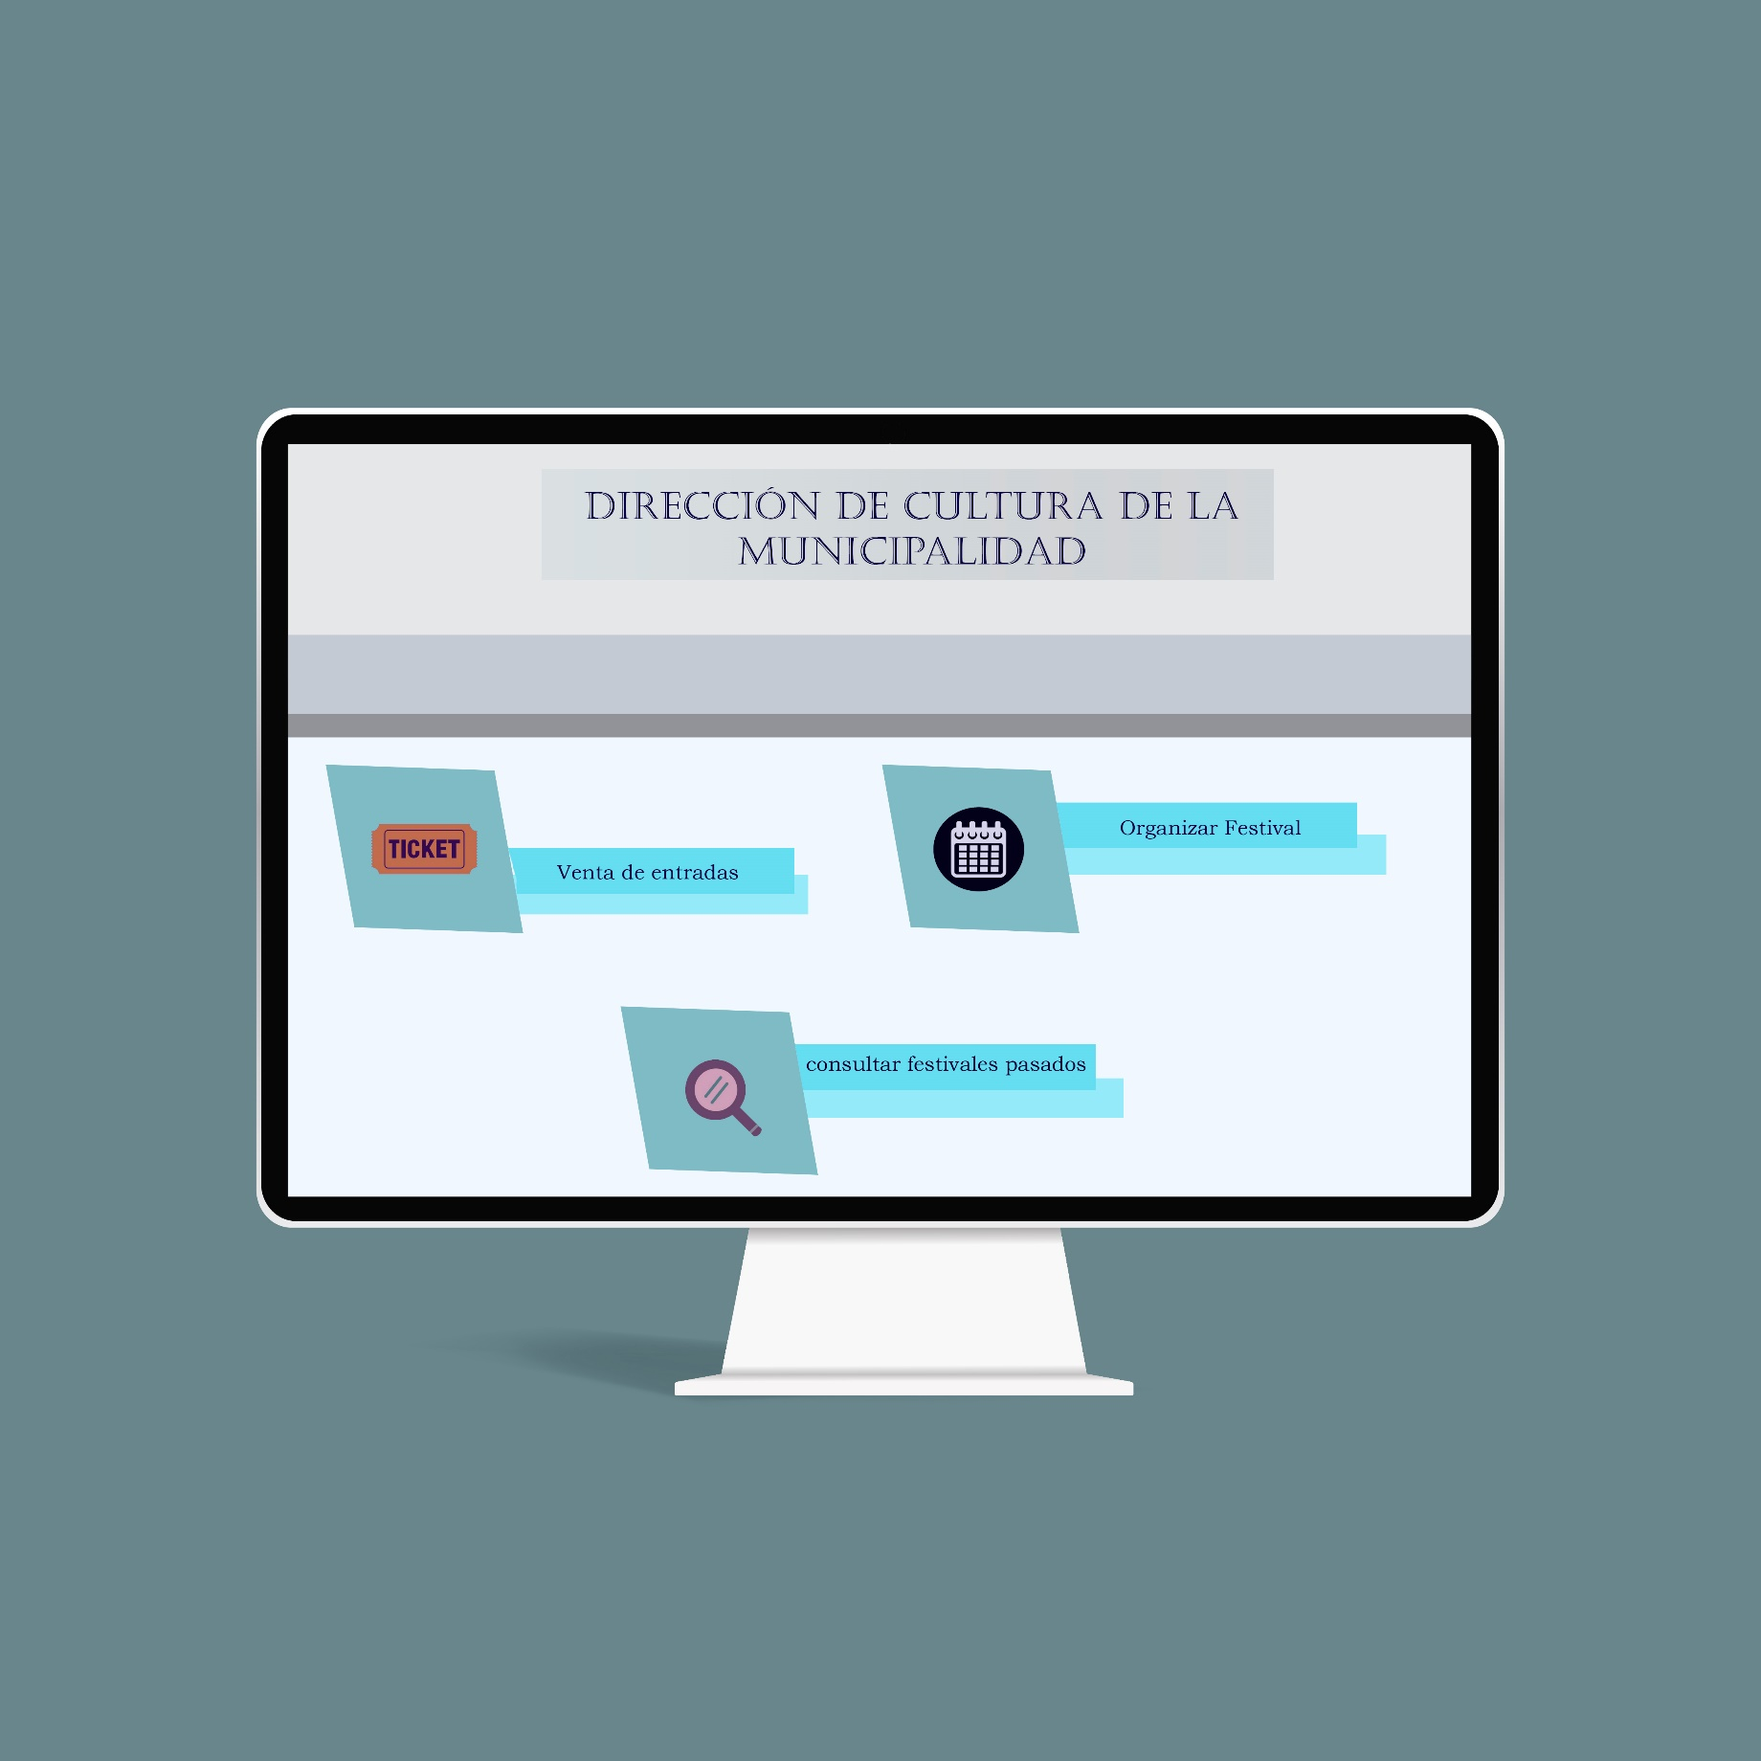

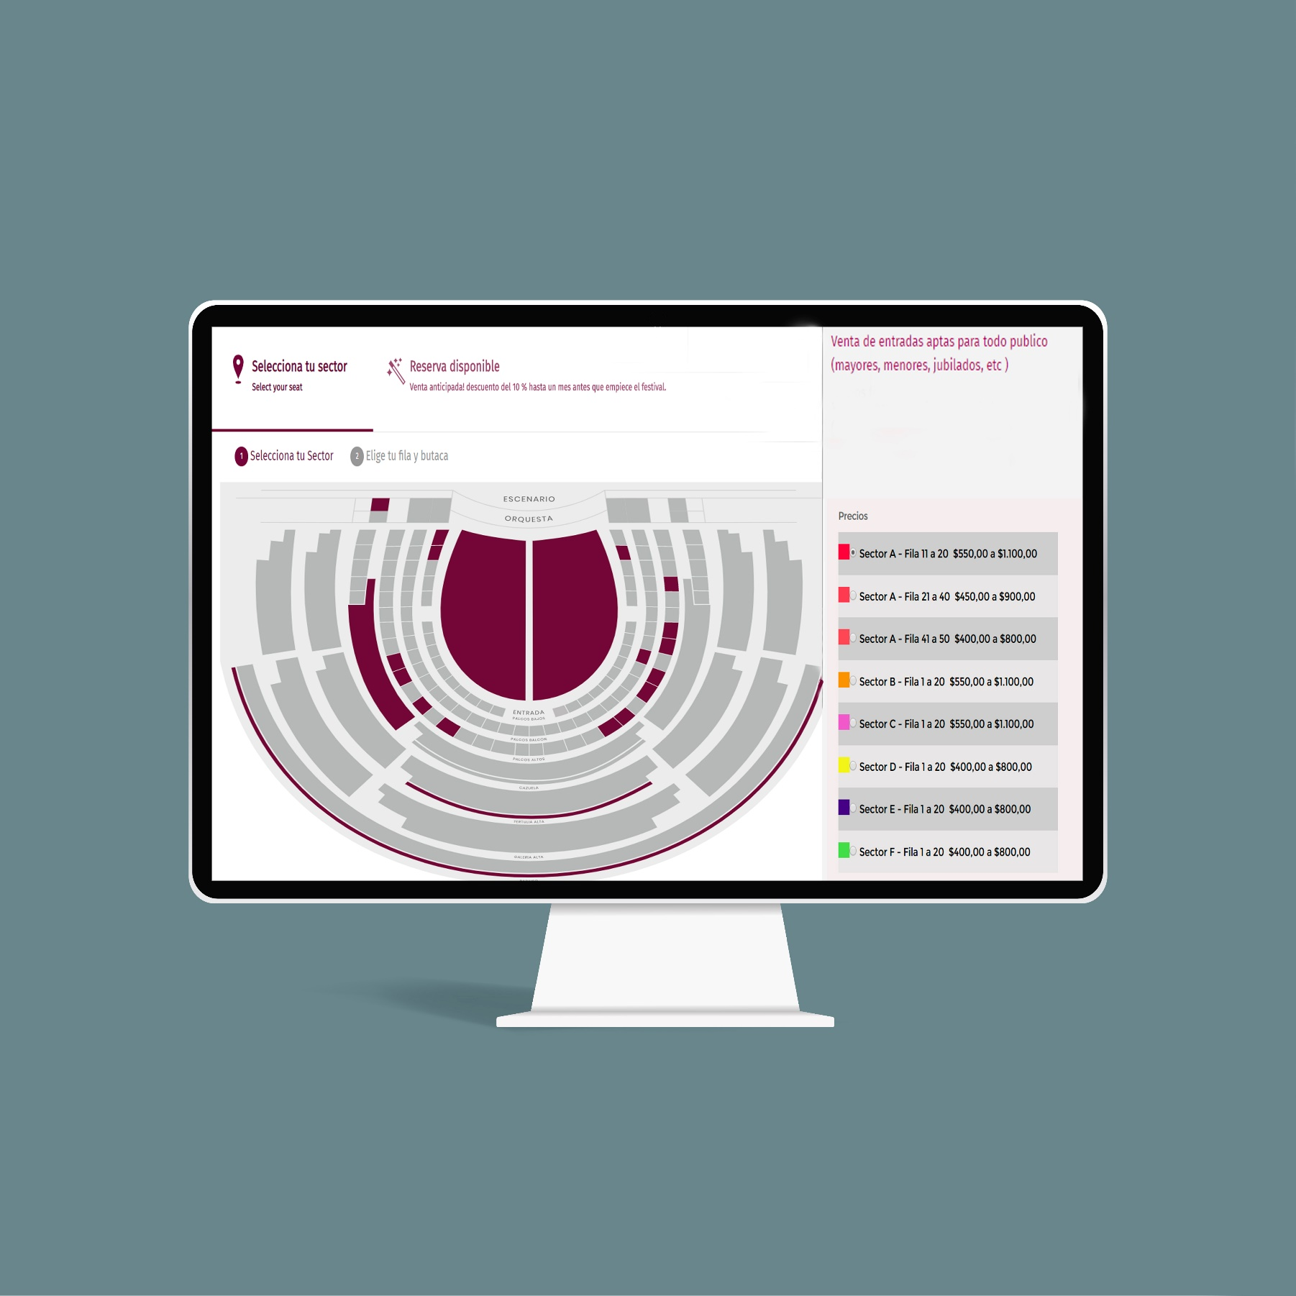

# 

# Conclusión

Luego del trabajo realizado para concluir esta tercera entrega, constatamos la **necesidad de hacer un buen trabajo sobre las primeras etapas del proyecto**, iterando sobre aquellos aspectos que faltó mejorar. Así se hace posible avanzar sobre aspectos más complejos y/o más detallados del proyecto y ser más específicos en lo que se busca construir.

Observamos como los objetivos, límites y alcances ya claros, permiten crear casos de uso y definir clases de dominio, lo cual aporta significativamente a que nuestro proyecto se vaya afianzando y podamos avanzar hacia su concreción.

# 

# Anexo

### Bibliografía

* Ingeniería de software 9ª - Edición Ian Sommerville

# Glosario

### [Hosting](https://es.wikipedia.org/wiki/Alojamiento_web)**:**

Si deseas crear tu página web y que otros puedan visitarla, vas a necesitar publicar o “subir” los archivos de tu sitio (texto e imágenes) a un servicio de web hosting. En español, muchas veces se lo refiere como “alojamiento web”.

### [Funcionalidad](https://diplomadogestioncalidadsoftware2015.wordpress.com/norma-iso-9126/calidad-interna-y-externa/funcionalidad/)**:**

La capacidad del producto de software para suministrar un conjunto de funciones que satisfagan las necesidades implícitas o explícitas de los usuarios, al ser utilizado bajo condiciones específicas. Se relaciona directamente con aquello que el software hace para satisfacer necesidades.

### [Usabilidad](http://www.guiadigital.gob.cl/articulo/que-es-la-usabilidad.html)**:**

Cualidad del programa informático que son sencillos de usar porque facilitan la lectura de los textos, descargan rápidamente la información y presentan funciones y menús sencillos, por lo que el usuario encuentra satisfechas sus consultas y cómodo su uso.

### [Homogeneización](https://es.wikipedia.org/wiki/Homogeneizaci%C3%B3n):

Hace referencia a transformar en homogénea una cosa compuesta de elementos diversos o hacer que cosas diversas tengan características homogéneas.

[Lenguaje Unificado de Modelado UML](http://www.alegsa.com.ar/Dic/uml.php)

UML es un popular lenguaje de modelado de sistemas de software. Se trata de un lenguaje gráfico para construir, documentar, visualizar y especificar un sistema de software. Entre otras palabras, UML se utiliza para definir un sistema de software.

[Diagrama de Clase](https://es.wikipedia.org/wiki/Diagrama_de_clases):

Un diagrama de clases en UML es un tipo de diagrama de estructura estática que describe la estructura de un sistema mostrando las clases del sistema, sus atributos, operaciones (o métodos), y las relaciones entre los objetos.

[Diagrama de Casos de Uso](https://es.wikipedia.org/wiki/Caso_de_uso):

Un caso de uso es la descripción de una acción o actividad. Un diagrama de caso de uso es una descripción de las actividades que deberá realizar alguien o algo para llevar a cabo algún proceso. Los personajes o entidades que participarán en un diagrama de caso de uso se denominan actores.